МІНІСТЕРСТВО ОСВІТИ І НАУКИ УКРАЇНИ

КРЕМЕНЧУЦЬКИЙ НАЦІОНАЛЬНИЙ УНІВЕРСИТЕТ

ІМЕНІ МИХАЙЛА ОСТРОГРАДСЬКОГО

НАВЧАЛЬНО-НАУКОВИЙ ІНСТИТУТ ЕЛЕКТРИЧНОЇ ІНЖЕНЕРІЇ

ТА ІНФОРМАЦІЙНИХ ТЕХНОЛОГІЙ

КАФЕДРА АВТОМАТИЗАЦІЇ ТА ІНФОРМАЦІЙНИХ СИСТЕМ

НАВЧАЛЬНА ДИСЦИПЛІНА

«**АЛГОРИТМИ І СТРУКТУРИ ДАНИХ**»

ЗВІТ

З ПРАКТИЧНОЇ РОБОТИ №2

Виконав:

студент групи КН-24-1

                  Дон.А.А

Перевірив:

доцент кафедри АІС

Сидоренко В. М.

Кременчук 2025

**Тема:** Асимптотична складність алгоритмів. Інші нотації. **Мета:** Набути практичних навичок у розв’язанні задач на оцінку асимптотичної складності алгоритмів у Ω, Θ, , , -нотаціях. **Хід роботи**

Асимптотична складність алгоритмів є ключовим поняттям у комп'ютерних науках, що дозволяє оцінювати ефективність алгоритмів незалежно від конкретної реалізації чи обчислювального середовища.

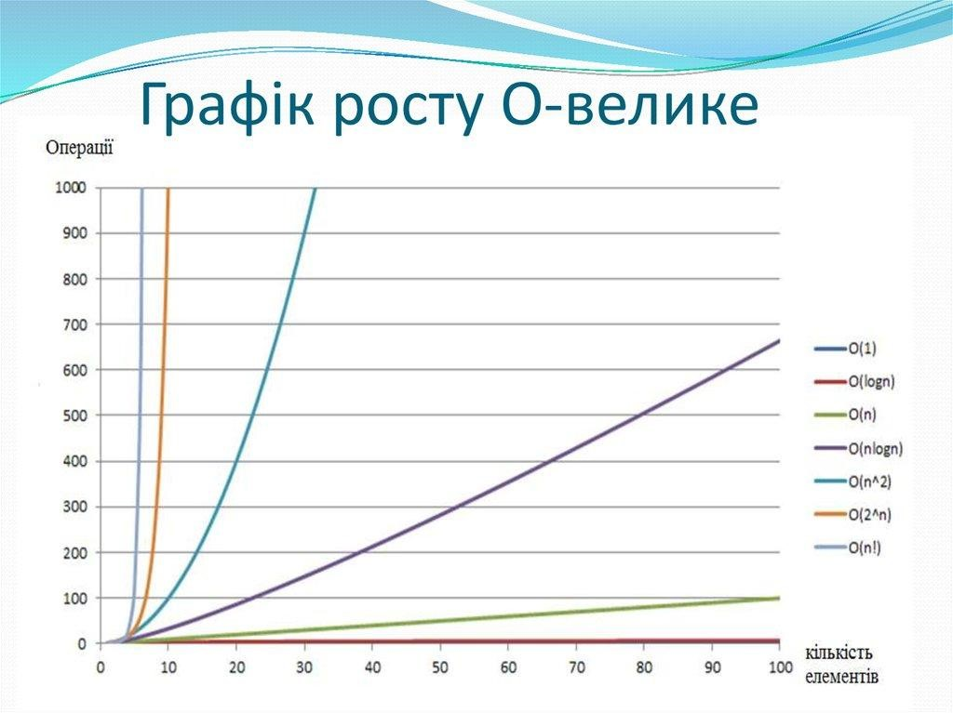

Рисунок 1 – Приклад О-нотації.

У цій практичній роботі розглядаються різні типи асимптотичних нотацій (O-нотація, Ω-нотація, Θ-нотація, о-нотація та ω-нотація).

Задача 8. Маємо функції () = ⁴ + 2³ − 5² + 8 та () = ⁴. Показати, що () = (()), використовуючи метод меж.

**Розв'язання**:

Для доведення того, що () = (()), використаємо метод меж, обчисливши ліміт відношення функцій при →∞:

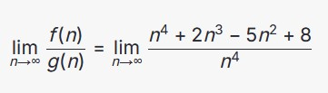

Рисунок 2 – Формула, виконана за допомогою технології LaTeX.

Розкриємо дріб:

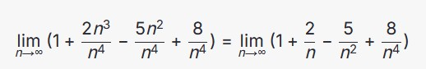

Рисунок 3 – Формула, виконана за допомогою технології LaTeX.

При →∞:



Рисунок 4 – Формули, виконані за допомогою технології LaTeX.

Таким чином:

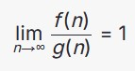

Рисунок 5 – Формула, виконана за допомогою технології LaTeX.

Оскільки ліміт скінченний (дорівнює 1), то () = (()).

Альтернативно, можна використати пряме доведення:

Для ≥ 1:

³ ≤ 2⁴ (оскільки ≥ 1)

−5² ≤ 0

8 ≤ 8⁴ (оскільки ≥ 1)

Отже, () = ⁴ + 2³ − 5² + 8 ≤ ⁴ + 2⁴ + 0 + 8⁴ = 11⁴

Таким чином, для c = 11 і n₀ = 1 маємо () ≤ c·() для всіх n ≥ n₀, що доводить () = (()).

Задача 13. Задано функції () = ³ − ² + 2 і () = ⁴. Показати, що () = (()), використовуючи метод меж.

**Розв'язання**:

Для доведення того, що () = (()), використаємо метод меж,

обчисливши ліміт відношення функцій при →∞:

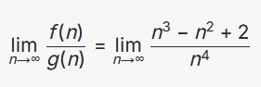

Рисунок 6 – Формула, виконана за допомогою технології LaTeX.

Розкриємо дріб:

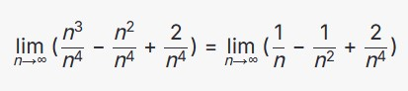

Рисунок 7 – Формула, виконана за допомогою технології LaTeX.

При →∞:



Рисунок 8 – Формули, виконана за допомогою технології LaTeX.

Таким чином:

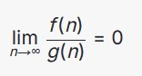

Рисунок 9 – Формула, виконана за допомогою технології LaTeX.

Оскільки ліміт дорівнює 0, то () = (()).

Альтернативно, можна використати пряме доведення:

Для ≥ 1:

³ ≤ ⁴ (оскільки ≥ 1)

−² ≤ 0

2 ≤ 2⁴ (оскільки ≥ 1)

Отже, () = ³ − ² + 2 ≤ ⁴ + 0 + 2⁴ = 3⁴

Таким чином, для c = 3 і n₀ = 1 маємо () ≤ c·() для всіх n ≥ n₀, що доводить () = (()).

**Висновки**

У ході виконання практичної роботи були розглянуті основні асимптотичні нотації та методи доведення асимптотичних співвідношень між функціями. Особлива увага приділялася методу меж, який є потужним інструментом для аналізу асимптотичної поведінки функцій.

Було успішно доведено, що:

Функція () = ⁴ + 2³ − 5² + 8 належить до класу O(⁴)

Функція () = ³ − ² + 2 належить до класу O(⁴)

Важливим спостереженням є те, що для визначення асимптотичної складності функції достатньо зосередитись на доданку з найвищим степенем, оскільки саме він визначає поведінку функції при великих значеннях аргументу.

Застосування методу меж спрощує процес доведення асимптотичних відношень і дає інтуїтивне розуміння того, як співвідносяться функції при зростанні аргументу до нескінченності. Ці навички є надзвичайно важливими для розробки та аналізу ефективності алгоритмів у комп'ютерних науках.